Świadczenia na rzecz rodziny w 2025 r.
W 2025 r. na wsparcie rodzin w formie świadczeń rodzinnych przeznaczono 15,0 mld zł, a w ramach programu „Dobry Start” – 1,4 mld zł. Na wypłatę świadczenia wspierającego przeznaczono 8,5 mld zł. Łączna kwota wypłaconych świadczeń z funduszu alimentacyjnego wyniosła blisko 1 mld zł. W ramach rządowego programu „Rodzina 800+” na świadczenia wychowawcze przekazano 64,9 mld zł.
2,1%
Wzrost kwoty wypłaconych świadczeń rodzinnych r/r

Świadczenia rodzinne ogółem
Ze świadczeń rodzinnych miesięcznie korzystało średnio 1,2 mln beneficjentów
W 2025 r. na świadczenia rodzinne (patrz wykres 1) przeznaczono 15,0 mld zł, tj. o 0,3 mld zł (2,1%) więcej niż przed rokiem. Ze świadczeń tych miesięcznie korzystało średnio 1,2 mln beneficjentów (o 8,5% mniej niż rok wcześniej), a przeciętnie w miesiącu wypłacano 2,3 mln świadczeń (o 12,2% mniej niż rok wcześniej).
Najwięcej środków, podobnie jak w 2024 r., przeznaczono na pomoc skierowaną do osób niepełnosprawnych, czyli na świadczenia opiekuńcze, które stanowiły 87,8% ogólnej kwoty wydatków. Wydatki na pomoc skierowaną do rodzin z dziećmi, czyli zasiłki rodzinne wraz z dodatkami, zapomogi z tytułu urodzenia się dziecka, świadczenia rodzicielskie i inne świadczenia rodzinne wypłacane ze środków własnych gmin stanowiły 12,2% ogólnej kwoty wydatków.

Wykres 1. Wydatki na świadczenia rodzinne w 2025 r.

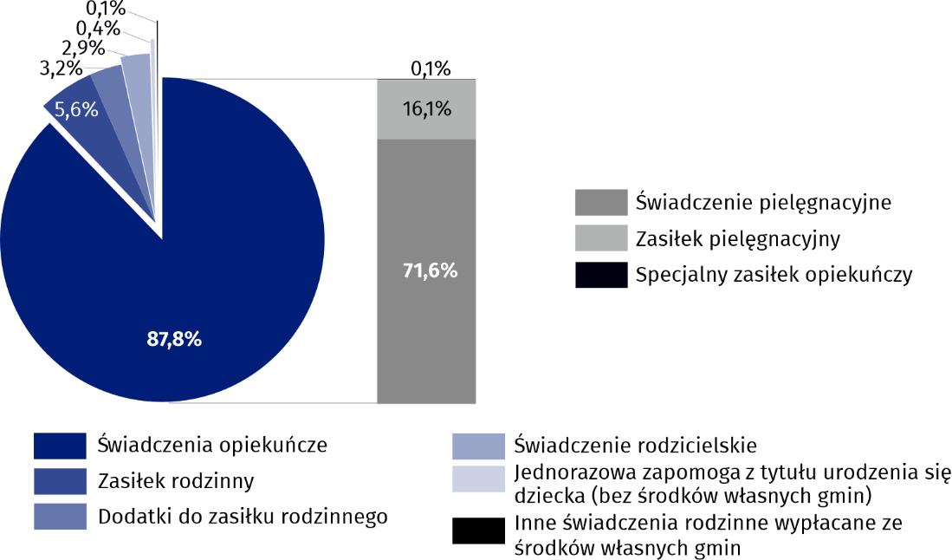
Źródło: Krajowy System Monitoringu Świadczeń Rodzinnych MRPiPS.
Najwięcej środków przeznaczono na świadczenia opiekuńcze (87,8%)
W 2025 r. na świadczenia rodzinne dla obywateli Ukrainy, którzy przybyli do Polski w związku z toczącymi się na terytorium ich kraju działaniami wojennymi i których pobyt został uznany za legalny, przeznaczono 234,2 mln zł. Było to o 11,0 mln zł (4,9%) więcej niż przed rokiem. Przeciętnie miesięcznie wypłacano 41,4 tys. świadczeń.
Wśród świadczeń rodzinnych wypłaconych obywatelom Ukrainy dominowały świadczenia opiekuńcze, czyli skierowane do osób niepełnosprawnych i ich opiekunów. Ich wartość wyniosła 164,9 mln zł, co stanowiło 70,4% ogólnej wartości wypłacanych świadczeń dla obywateli Ukrainy. W porównaniu z 2024 r. kwota tych świadczeń wzrosła o 27,8 mln zł, tj. o 20,2%.
Zasiłki rodzinne wraz z dodatkami wyniosły 36,0 mln zł i stanowiły 15,3% wartości świadczeń rodzinnych ogółem dla obywateli Ukrainy. Kwota tych świadczeń zmniejszyła się w ujęciu rocznym o 12,3 mln zł, tj. o 25,5%. Ponadto wypłacono świadczenia rodzicielskie w kwocie 31,8 mln zł (13,6% ogółu) oraz zapomogi z tytułu urodzenia się dziecka – 1,6 mln zł (0,7%).

Świadczenia opiekuńcze ogółem
Świadczenia opiekuńcze, kierowane do osób niepełnosprawnych i ich opiekunów, wyniosły w 2025 r. 13,2 mld zł i stanowiły najwięcej, bo 87,8% wartości świadczeń rodzinnych ogółem. Do świadczeń opiekuńczych zalicza się: świadczenie pielęgnacyjne, zasiłek pielęgnacyjny i specjalny zasiłek opiekuńczy. W porównaniu z 2024 r. kwota świadczeń opiekuńczych zwiększyła się o 0,8 mld zł, tj. o 6,1%.
Na świadczenia opiekuńcze przeznaczono 13,2 mld zł
Od 1 stycznia 2024 r. świadczenie pielęgnacyjne przyznawane jest na zmienionych zasadach, tzn. świadczenie to przysługuje osobom sprawującym opiekę nad dziećmi niepełnosprawnymi w wieku poniżej 18 lat (wcześniej świadczenie przysługiwało także osobom pełnoletnim). Podwyższeniu uległa również kwota świadczenia pielęgnacyjnego (z 2 988 zł w 2024 r. do 3287 zł w 2025 r.).
Nowelizacja przepisów w 2024 r. umożliwiła łączenie opieki z zatrudnieniem, a także korzystanie ze świadczenia przez osoby pobierające emeryturę lub rentę. W przypadku sprawowania opieki nad więcej niż jedną osobą niepełnosprawną świadczenie jest zwiększane o 100% na drugą i każdą kolejną osobę. Osoby, które przed 1 stycznia 2024 r. pobierały świadczenie pielęgnacyjne na starych zasadach, mogą kontynuować jego pobieranie na dotychczasowych warunkach.
W 2025 r. na świadczenia pielęgnacyjne przeznaczono łącznie 10,8 mld zł, co stanowiło 81,5% ogółu wypłaconych świadczeń opiekuńczych. Kwota świadczeń pielęgnacyjnych wypłaconych na starych zasadach wyniosła 7,5 mld zł, tj. 70,1% ogólnej sumy wypłat, natomiast świadczenia przyznane na zmienionych zasadach osiągnęły wartość 3,2 mld zł, tj. 29,9%. Miesięcznie wypłacano średnio 192,7 tys. świadczeń pielęgnacyjnych według starych zasad oraz 77,4 tys. na zmienionych zasadach, z czego zdecydowaną większość (93,6%) stanowiły świadczenia na jedno dziecko niepełnosprawne.
Łączna kwota wypłaconych w 2025 r. zasiłków pielęgnacyjnych wyniosła 2,4 mld zł. Miesięcznie świadczenie to wypłacano średnio 935,0 tys. osób, wobec 965,6 tys. osób w 2024 r. Najwięcej zasiłków pielęgnacyjnych przyznano osobom w wieku 16–74 lata (71,4% ogółu). Zasiłki na dzieci niepełnosprawne w wieku poniżej 16 lat stanowiły 27,0% ogółu. W omawianym roku zasiłek pielęgnacyjny miesięcznie wypłacano średnio na 252,6 tys. dzieci w wieku poniżej 16 lat, co stanowiło 4,3% ogólnej liczby dzieci w tym wieku. Najmniejszy udział miały zasiłki przyznane osobom, które ukończyły 75 lat – 1,6%.
Zasiłek pielęgnacyjny miesięcznie wypłacano średnio na 252,6 tys. dzieci w wieku poniżej 16 lat
W 2025 r. specjalny zasiłek opiekuńczy pobierało miesięcznie 2,1 tys. opiekunów osób niepełnosprawnych, a na jego wypłatę przeznaczono 15,9 mln zł.

Zasiłek rodzinny i dodatki do zasiłku rodzinnego
Zasiłki rodzinne miesięcznie pobierało średnio 263,0 tys. rodzin
W 2025 r. wypłacono zasiłki rodzinne w kwocie 833,4 mln zł, tj. o 234,1 mln zł (21,9%) mniej niż przed rokiem. Zasiłki rodzinne miesięcznie pobierało średnio 263,0 tys. rodzin, czyli o 78,4 tys. (23,0%) mniej niż w 2024 r. Zmniejszenie liczby świadczeniobiorców wynika z zamrożenia progów dochodowych, przy jednoczesnym wzroście wynagrodzeń (zwłaszcza płacy minimalnej), co sprawiło, że dochód większej liczby rodzin przekroczył obowiązujące kryteria dochodowe.
Z zasiłku na jedno lub dwoje dzieci korzystało 169,5 tys. rodzin, co stanowiło 64,4% wszystkich rodzin pobierających tego typu świadczenie. Wśród rodzin korzystających z zasiłków rodzinnych, rodziny pełne stanowiły 69,5% (182,9 tys. rodzin). W 2025 r. z zasiłków rodzinnych korzystało 55,0 tys. rodzin z dzieckiem niepełnosprawnym, co stanowiło 20,9% wszystkich rodzin pobierających zasiłek rodzinny.
Uwzględniając dochód na osobę w rodzinie, najliczniejszą grupę beneficjentów zasiłków rodzinnych stanowiły rodziny z dochodem niewyższym niż 400 zł – 153,4 tys. rodzin, tj. 58,3% ogółu. Dochody w przedziale powyżej 400 zł do wysokości kryterium dochodowego osiągnęło 85,7 tys. rodzin (32,6%), a dochód powyżej kryterium dochodowego – 23,9 tys. rodzin (9,1%).

Wykres 2. Rodziny pobierające zasiłek rodzinny w 2025 r.
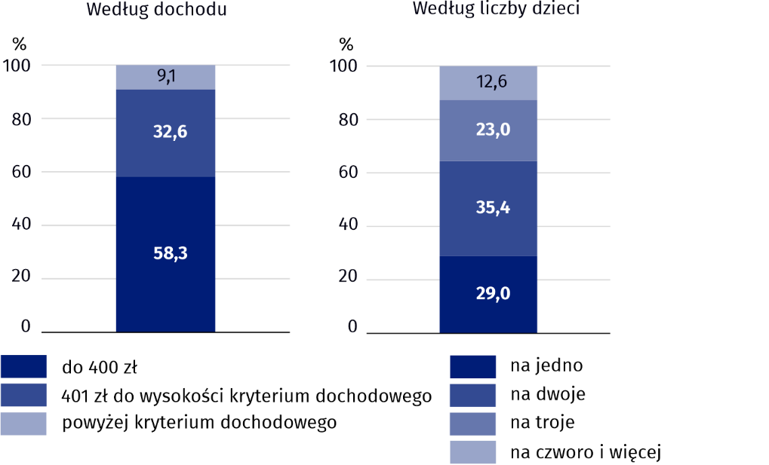
Źródło: Krajowy System Monitoringu Świadczeń Rodzinnych MRPiPS.
Zasiłki rodzinne miesięcznie wypłacano w 2025 r. średnio na 611,2 tys. dzieci, przy czym najliczniejszą grupę stanowiły dzieci w wieku 6–12 lat (250,3 tys. – 41,0%). Kolejno były to dzieci w wieku 13–17 lat – 27,8%, następnie dzieci w wieku poniżej 6 lat – 25,6% i w wieku 18 lat i więcej, które pozostawały na utrzymaniu głównie z powodu nauki – 5,6%.
W 2025 r. na dodatki do zasiłków rodzinnych przeznaczono 458,2 mln zł, co stanowiło 3,2% ogólnej kwoty świadczeń rodzinnych. Miesięcznie wsparcie to pobierało średnio 403,8 tys. rodzin, czyli o 98,2 tys. (19,6%) mniej niż przed rokiem. Dodatki do zasiłków rodzinnych finansowane były z budżetu państwa, a dodatkowo gminy z własnych środków wydały 5,9 mln zł na zwiększenie tych kwot.
W ogólnej kwocie dodatków do zasiłków rodzinnych w 2025 r. przeważały dodatki z tytułu wychowywania dziecka w rodzinie wielodzietnej – 160,8 mln zł, tj. 33,2% ogółu. Najmniej przeznaczono na dodatki z tytułu urodzenia się dziecka – 19,0 mln zł (3,9%).
Wydatki z tytułu wychowania dziecka w rodzinie wielodzietnej stanowiły 33,2% ogółu środków przeznaczonych na dodatki do zasiłków rodzinnych
Udział dzieci w wieku poniżej 18 lat, na które rodzice pobrali zasiłki rodzinne, w ogólnej liczbie dzieci w tym wieku wynosił 8,7% i był niższy o 2,2 p. proc. w porównaniu z 2024 r. Wskaźnik ten najwyższą wartość osiągnął w województwie warmińsko-mazurskim (12,3%), a najniższą w województwach dolnośląskim i śląskim (po 6,2%).
Rodzice pobierali zasiłki rodzinne na 8,7% dzieci w wieku poniżej 18 lat

Mapa 1. Dzieci w wieku poniżej 18 lat, na które pobrano zasiłek rodzinny w 2025 r.
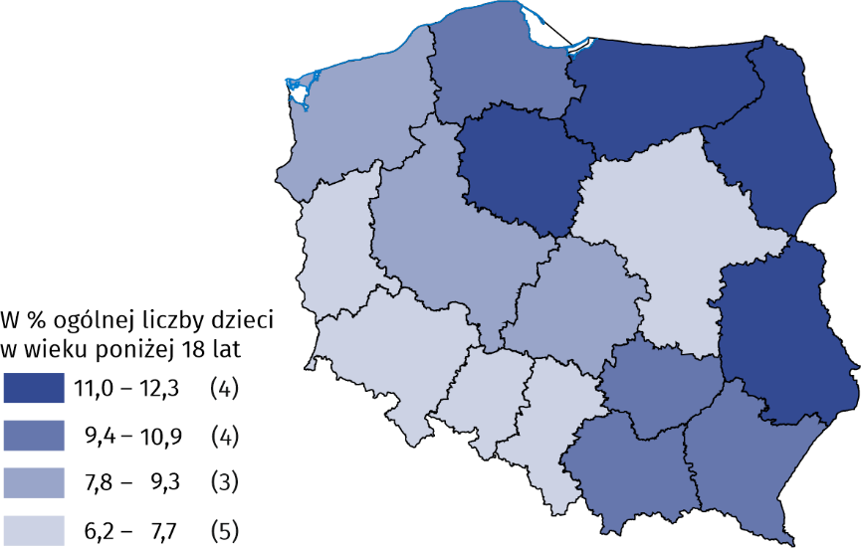
Źródło: Krajowy System Monitoringu Świadczeń Rodzinnych MRPiPS.

Świadczenie rodzicielskie
W 2025 r. wydatki na świadczenia rodzicielskie wyniosły 431,5 mln zł i stanowiły 2,9% wszystkich wydatków na świadczenia rodzinne. Co miesiąc świadczenia rodzicielskie pobierało średnio 39,0 tys. uprawnionych osób. W stosunku do roku poprzedniego odnotowano spadek zarówno wartości, jak i średniej miesięcznej liczby wypłacanych świadczeń rodzicielskich, odpowiednio o 10,2% i 10,8%.
Świadczenia rodzicielskie pobierało miesięcznie średnio 39,0 tys. osób

Jednorazowa zapomoga z tytułu urodzenia się dziecka
W 2025 r. wypłacono 61,4 tys. jednorazowych zapomóg z tytułu urodzenia się dziecka, tzw. „becikowego” i było to mniej o 21,5 tys. (25,9%) niż w roku poprzednim. W ogólnej liczbie rodzin pobierających jednorazowe zapomogi z tytułu urodzenia się dziecka 31,0% stanowiły rodziny z jednym dzieckiem, a rodziny z dwojgiem dzieci i rodziny wielodzietne (z trojgiem dzieci i więcej) odpowiednio 36,8% i 32,2% omawianej zbiorowości. Wydatki na wypłatę „becikowego” finansowane z budżetu państwa wyniosły 61,4 mln zł, co stanowiło 0,4% ogółu wydatków na świadczenia rodzinne. W 2025 r. ze środków własnych gmin, wypłacono dodatkowo 5,8 tys. zapomóg z tytułu urodzenia się dziecka na łączną kwotę 4,3 mln zł.
Rodzice 61,4 tys. dzieci pobrali zapomogi z tytułu urodzenia się dziecka („becikowe”)

Składki na ubezpieczenia społeczne i ubezpieczenia zdrowotne
W 2025 r. na składki na ubezpieczenia emerytalne i rentowe za osoby pobierające świadczenie pielęgnacyjne lub specjalny zasiłek opiekuńczy wydatkowano 1,5 mld zł. Miesięczne składki opłacono średnio za 149,3 tys. świadczeniobiorców. Za osoby pobierające wymienione świadczenia odprowadzano również składki na ubezpieczenie zdrowotne – miesięcznie średnio za 97,5 tys. uprawnionych, o łącznej kwocie 341,1 mln zł.

Świadczenie wspierające
Wprowadzone od 1 stycznia 2024 r. świadczenie wspierające przysługuje dorosłym osobom niepełnosprawnym. Wysokość świadczenia uzależniona jest od liczby punktów przyznanych decyzją Wojewódzkiego Zespołu ds. Orzekania o Niepełnosprawności (WZON) i może wynosić od 40% do 220% renty socjalnej. Do 28 lutego 2025 r. renta socjalna wynosiła 1 780,96 zł brutto (1 620,67 zł netto), natomiast od 1 marca 2025 r., po waloryzacji, wzrosła do poziomu 1 878,91 zł brutto (1 709,81 zł netto).
W 2025 r. na świadczenia wspierające przeznaczono 8,5 mld zł, tj. o 5,8 mld zł więcej niż przed rokiem. Łącznie wypłacono 3,2 mln świadczeń (3,8 razy więcej niż w 2024 r.), a przeciętna miesięczna liczba wypłat wyniosła 267,7 tys.
Najwięcej świadczeń wspierających wypłacono w wysokości 220% renty socjalnej – 26,8%
Najwięcej świadczeń wspierających wypłacono w wysokości 220% renty socjalnej – 26,8%, podczas gdy najmniejszy udział miały świadczenia wypłacone w wysokości 40% renty socjalnej – 0,1%.

Wykres 3. Świadczenia wspierające wypłacone w 2025 r.
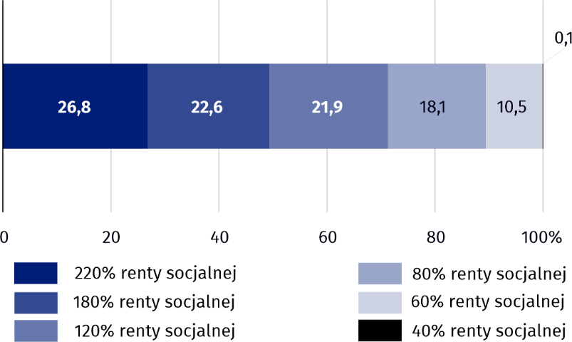
Źródło: Kompleksowy System Informacji ZUS.

Rodzinny kapitał opiekuńczy i program „Aktywny Rodzic”
Program „Aktywny Rodzic” obowiązuje od 1 października 2024 r. i dotyczy wsparcia dla rodziców dzieci do lat 3. W ramach tego programu można otrzymać takie świadczenia jak: „aktywni rodzice w pracy”, „aktywnie w żłobku” i „aktywnie w domu”, które zastąpiły dotychczasowy rodzinny kapitał opiekuńczy (RKO).
Na realizację programu „Aktywny Rodzic” przeznaczono łącznie 6,3 mld zł
W 2025 r. na realizację programu „Aktywny Rodzic” przeznaczono łącznie 6,3 mld zł. Największą część tej kwoty stanowiły świadczenia „aktywnie w żłobku”, na które przeznaczono 3,4 mld zł, co odpowiadało 54,7% ogólnej kwoty. Z tego świadczenia skorzystało przynajmniej raz 307,6 tys. dzieci. Wydatki na świadczenia „aktywni rodzice w pracy” wyniosły 2,2 mld zł (35,3%), a wsparciem objęto 214,9 tys. dzieci. Najmniejszy udział miały świadczenia „aktywnie w domu” – 10,0%. W omawianym roku świadczenie to wypłacono co najmniej raz 198,7 tys. dzieci, a łączna kwota wypłat wyniosła 0,6 mld zł.

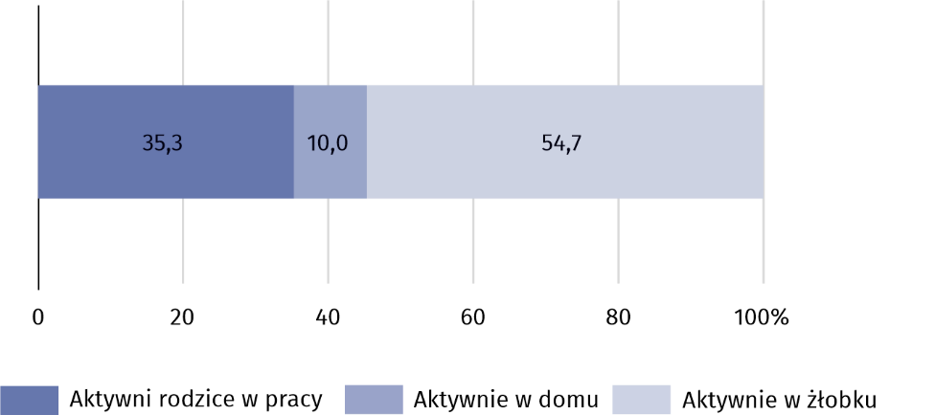
Wykres 4. Wydatki na świadczenia z programu „Aktywny Rodzic” w 2025 r.
Źródło: Kompleksowy System Informacji ZUS.
Rodzinny kapitał opiekuńczy w 2025 r. był wypłacany osobom, które nabyły do niego prawo przed 1 października 2024 r., z zastrzeżeniem, że nie można pobierać jednocześnie RKO i świadczeń z programu „Aktywny Rodzic”. W 2025 r. zrealizowano 450,5 tys. takich wypłat na łączną kwotę 0,4 mld zł. Większość z nich stanowiły świadczenia w wysokości 1 000 zł (70,9%).

Świadczenia z programu „Dobry Start”
System wsparcia rodzin z dziećmi obejmuje jednorazowe świadczenie w wysokości 300 zł na wyprawkę szkolną w ramach programu „Dobry Start”. Świadczenie to jest niezależne od dochodu rodziny. Przysługuje ono na każde dziecko uczące się w szkole do ukończenia 20. roku życia, a w przypadku dzieci z niepełnosprawnością do 24. roku życia. W 2025 r., podobnie jak w 2024 r., wsparcie w ramach programu otrzymało 4,7 mln uczniów, a jego wartość wyniosła 1,4 mld zł.

Świadczenia z funduszu alimentacyjnego
Przeciętna miesięczna kwota świadczeń z funduszu alimentacyjnego wynosiła 557,62 zł
W 2025 r. z funduszu alimentacyjnego wypłacono 1,7 mln świadczeń o łącznej wartości 973,9 mln zł. W porównaniu z rokiem poprzednim przyznano o 7,0% mniej świadczeń, jednak łączna kwota wydatków na te świadczenia wzrosła o 15,7%. Miesięcznie wypłacano średnio 145,5 tys. świadczeń, a ich przeciętna kwota wzrosła i wynosiła 557,62 zł, wobec wypłacanych w 2024 r. miesięcznie średnio 156,5 tys. świadczeń o przeciętnej kwocie 448,26 zł.

Świadczenie wychowawcze
Świadczenie wychowawcze wypłacane w ramach programu „Rodzina 800+” przysługuje na każde dziecko w wieku do 18 lat, niezależnie od wysokości dochodu na osobę uzyskiwanego w rodzinie. W 2025 r. wydatki na świadczenie wychowawcze wyniosły 64,9 mld zł, a miesięcznie średnio wypłacano 6,7 mln świadczeń. W stosunku do roku poprzedniego odnotowano spadek zarówno wydatków, jak i liczby wypłacanych świadczeń, odpowiednio o 1,8% i 1,5%.

Karta Dużej Rodziny
Prawo do posiadania Karty Dużej Rodziny przysługuje wszystkim rodzicom oraz małżonkom rodziców, którzy mają lub mieli na utrzymaniu łącznie co najmniej troje dzieci. Jest to system zniżek i dodatkowych uprawnień zarówno w instytucjach publicznych, jak i w firmach prywatnych. W 2025 r. Kartę Dużej Rodziny posiadało ponad 1,9 mln rodzin (wzrost o 3,9% w porównaniu z rokiem poprzednim).
W 2025 r. Kartę Dużej Rodziny posiadało o 3,9% więcej rodzin niż w 2024 r.
Tablica 1. Kwoty wybranych świadczeń na rzecz rodziny wypłacone w 2025 r.
Najwyższą kwotę świadczeń rodzinnych wypłacono w województwie mazowieckim (1 715,8 mln zł), a najniższą w opolskim (301,4 mln zł)
Wyszczególnienie | Kwota wypłaconych świadczeń
Wyszczególnienie | rodzin-nych | z fundu-szu alimen-tacyj-nego | wycho-wawczych z programu „Rodzina 800+” | wspiera-jących | z progra-mu „Dobry Start” | z progra-mu „Aktywny Rodzic”
Wyszczególnienie | w mln zł
Polska | 15 031,8 | 973,9ª | 64 851,2^{b} | 8 524,7 | 1 410,8 | 6 255,3^{c}
Dolnośląskie | 906,6 | 82,6 | 4 763,2 | 692,0 | 103,2 | 475,9
Kujawsko-pomorskie | 1 031,0 | 71,3 | 3 307,5 | 626,1 | 74,3 | 288,8
Lubelskie | 858,1 | 58,0 | 3 231,5 | 551,0 | 71,3 | 294,3
Lubuskie | 495,8 | 31,9 | 1 653,5 | 195,4 | 37,2 | 144,2
Łódzkie | 879,3 | 57,4 | 3 843,7 | 369,9 | 84,6 | 376,7
Małopolskie | 1 007,1 | 58,5 | 6 255,8 | 1 138,7 | 132,4 | 638,7
Mazowieckie | 1 715,8 | 111,9 | 10 300,5 | 583,3 | 215,3 | 1 097,4
Opolskie | 301,4 | 22,3 | 1 442,7 | 311,6 | 32,0 | 141,1
Podkarpackie | 1 168,4 | 42,0 | 3 482,2 | 805,2 | 76,6 | 335,7
Podlaskie | 480,6 | 27,5 | 1 891,9 | 374,4 | 41,0 | 198,0
Pomorskie | 1 275,1 | 74,8 | 4 411,1 | 504,1 | 95,3 | 418,8
Śląskie | 1 502,0 | 104,1 | 7 041,5 | 540,4 | 159,7 | 644,1
Świętokrzyskie | 661,8 | 31,8 | 1 759,3 | 493,4 | 39,7 | 155,9
Warmińsko-mazurskie | 639,8 | 53,9 | 2 203,5 | 381,3 | 49,6 | 179,5
Wielkopolskie | 1 542,1 | 87,8 | 6 478,2 | 565,2 | 141,0 | 625,8
Zachodniopomorskie | 566,9 | 58,3 | 2 591,5 | 392,7 | 57,6 | 238,6
a Ze względu na zaokrąglenia dane nie sumują się na ogółem dla kwoty wypłaconych świadczeń z funduszu alimentacyjnego. b Zawiera również dane, które z uwagi na błędne dane o województwie lub ich brak nie mogły zostać przypisane do poszczególnych województw oraz do kwoty tej nie wliczono świadczeń wypłaconych za granicą (747,4 tys. zł). c Zawiera również dane, które z uwagi na błędne dane o województwie lub ich brak nie mogły zostać przypisane do poszczególnych województw.
Źródło: Krajowy System Monitoringu Świadczeń Rodzinnych MRPiPS i Centralna Aplikacja Statystyczna – obszar Świadczenie Wychowawcze MRPiPS dane ZUS.
W przypadku cytowania tej publikacji prosimy o podanie jej tytułu oraz wskazanie Głównego Urzędu Statystycznego (GUS) jako autora. W sytuacji publikowania własnych obliczeń wykonanych na podstawie danych z tej publikacji, należy dodać zapis: Opracowanie własne na podstawie danych z publikacji GUS pt. „Świadczenia na rzecz rodziny w 2025 r.”.

Opracowanie merytoryczne:  Urząd Statystyczny w Krakowie  Dyrektor Agnieszka Szlubowska  Tel: 12 420 40 50 | Rozpowszechnianie:  Wydział Prasowy  Tel. komórkowy: 695 255 032  Tel. stacjonarne: 22 608 38 04, 22 449 41 45,  22 608 30 09  e-mail: obslugaprasowa@stat.gov.pl

stat.gov.pl

@GUS_STAT

@GlownyUrzadStatystyczny

@gus_stat

@GłównyUrządStatystycznyGUS

@Główny Urząd Statystyczny
Powiązane opracowania
Zeszyt metodologiczny „Świadczenia na rzecz rodziny i ich beneficjenci”
Publikacja GUS „Pomoc społeczna i opieka nad dzieckiem i rodziną w 2024 r."
Temat dostępny w bazach danych
Bank Danych Lokalnych – Ochrona zdrowia, opieka społeczna i świadczenia na rzecz rodziny
Ważniejsze pojęcia dostępne w słowniku
Beneficjenci świadczeń rodzinnych
Karta Dużej Rodziny
Rodzinny kapitał opiekuńczy
Świadczenie "Dobry Start"
Świadczenie pielęgnacyjne
Świadczenia rodzinne
Świadczenia wychowawcze
Świadczenia z funduszu alimentacyjnego
Zasiłek pielęgnacyjny

Beneficjenci świadczeń rodzinnych to rodziny pobierające świadczenia rodzinne na dzieci pozostające na utrzymaniu oraz osoby pełnoletnie uprawnione do świadczeń na siebie.
Na podstawie ustawy z dnia 12 marca 2022 r. o pomocy obywatelom Ukrainy w związku z konfliktem zbrojnym na terytorium tego państwa (Dz. U. z 2025 r. poz. 337, z późn. zm.).
Od 1 stycznia 2024 r. obowiązują nowe przepisy ustawy o świadczeniach rodzinnych regulujące warunki przyznawania świadczenia pielęgnacyjnego, które wprowadziła ustawa z dnia 7 lipca 2023 r. o świadczeniu wspierającym.
Specjalny zasiłek opiekuńczy został uchylony z dniem 1 stycznia 2024 r. Na podstawie przepisów przejściowych, zasiłek ten może być przyznawany także po 1 stycznia 2024 r. na zasadzie zachowania do niego praw nabytych, na warunkach obowiązujących do 31 grudnia 2023 r.
Kryterium dochodowe warunkujące wypłatę świadczeń rodzinnych wynosi 674 zł w przeliczeniu na osobę lub 764 zł dla rodzin z dzieckiem niepełnosprawnym.
Ustawa z 7 lipca 2023 r. (Dz. U. z 2026 r. poz. 873).
Dane dotyczące wypłat poszczególnych świadczeń ze względu na zaokrąglenia nie sumują się na ogółem.

